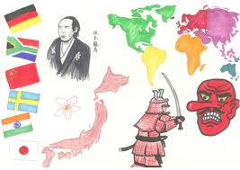
CGC1DI
Les liens internationaux

Selon votre texte à la page 435 à 443, répondez aux questions suivantes.

1. On peut diviser les pays du monde en trois catégories :

____________________________, ______________________________, _______________________________

2. Selon la carte à la page 436, faites une liste de cinq pays de chaque catégorie.

____________________________ __________________________ __________________________

1. 1. 1.
2. 2. 2.
3. 3. 3.
4. 4. 4.
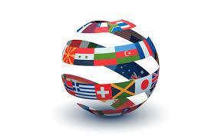
5. 5. 5.

3. Donnez des caractéristiques de chaque niveau selon les pages 440 à 441.

Niveau de pays | Caractéristiques
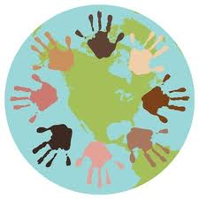
En dépit des différences qui existent sur le plan de la culture, de la langue, du niveau de vie et du mode de vie, les peuples du monde doivent apprendre à coopérer. Il y a des organisations qui contribuent à la résolution des problèmes à l’échelle internationale.

Complétez le tableau suivant selon les informations à la page 445 et 448.

Acronyme | Organisation | Buts principaux
ONU

Unicef

FAO

OMS

ACDI

